Сотрудники ГБУ «ЦЭИИС» провели ряд контрольных измерений в строящемся ЖК в СВАО Москвы
17.02.2025
Работы велись по адресу: улица Лосиноостровская, владение 45.
Специалисты Органа инспекции «Центра экспертиз» выполнили ряд контрольных измерений и обследований в строящихся зданиях. В том числе, были произведены работы по оценке соответствия внутренних инженерных систем.
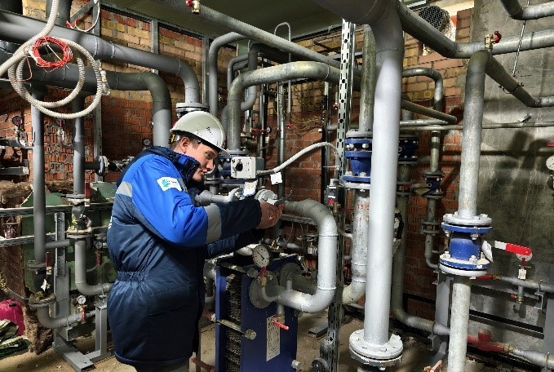
«В условиях высокой масштабности строительства и реконструкции социально и экономически - значимых объектов Москвы необходима строгая оценка качества материалов и конструкций на соответствие требованиям нормативно-технической документации. От этого напрямую зависит надежность, долговечность возводимых объектов, безопасность и удобство в эксплуатации», - отметил директор ГБУ «ЦЭИИС» Виктор Егоров.
По результатам проведённых обследований сотрудниками «Центра экспертиз» составлены и переданы экспертные заключения в Комитет государственного строительного надзора города Москвы для принятия дальнейших мер.

Адрес страницы: http://ceiis.mos.ru/presscenter/news/detail/12811263.html
ГБУ города Москвы «ЦЭИИС»

